Ficha N°6 Educación Física y Salud
Calificación
Guía de trabajo

Nombre del Estudiante |  |  | Curso: 1° y 2° básico
Nombre del Estudiante |  |  | Fecha: Abril /2020
Unidad: 1 | “Cuerpo humano, percepción de Esquema corporal”
O.A.(s): | OA 1 Demostrar habilidades motrices básicas de locomoción, manipulación y estabilidad en una variedad de juegos y actividades físicas, como saltar con dos pies en una dirección, caminar y correr alternadamente, lanzar y recoger un balón, caminar sobre una línea manteniendo el control del cuerpo, realizar suspensiones, giros y rodadas o volteos.  OA 11 Practicar actividades físicas, demostrando comportamientos seguros como:  › realizar un calentamiento mediante un juego  › escuchar y seguir instrucciones  › utilizar implementos bajo supervisión
Docente: | Cynthia Smith | Asignatura: | Educación Física y Salud

Instrucciones:
1.- Los estudiantes realizarán ejercicios de respiración, inspirando por la nariz y expirando por la boca. Deberá repetirlo 3 veces., al inspirar debes levantar tus brazos por los lados de tu cuerpo, y al exhalar debes hacerlo por la nariz, bajando los brazos lentamente. Que tus manos sean como brochas que pintan un muro.
2.- Los estudiantes se ubicarán de pie con las piernas separadas, llevarán las palmas de las manos al piso durante 10 segundos, de igual manera con piernas juntas llevarán palmas de las manos al piso para realizar una elongación durante 10 segundos. Luego con piernas separadas nuevamente llevaran el brazo derecho hacia el lado izquierdo por sobre la cabeza de igual manera el brazo izquierdo hacia el lado derecho por sobre la cabeza.
3.- Los estudiantes se ubicarán de pie y llevará los brazos hacia los lados y arriba, luego levantará su rodilla derecha, manteniendo el equilibrio durante 10 segundos. Luego realizará el mismo ejercicio, pero con la rodilla izquierda. (Posición del árbol)
Se agregará una variante al ejercicio mencionado anteriormente, la estudiante ahora deberá sostener algún elemento en sus manos y realizará la misma indicación anterior.
4.- Se trazará una línea en el piso con lana, cuerda, huincha plana, scotch o dibujada con tiza de unos dos metros. Los estudiantes deberán caminar sobre esta línea con brazos extendidos (abiertos hacia los lados) de un extremo a otro. Deberá repetir la acción 3 veces.
5.- Los estudiantes caminan sobre esta línea, con un cuaderno sobre la cabeza sin afirmarlo con las manos, llegan al final de la línea y se devuelven, dando media vuelta y manteniendo el cuaderno sobre su cabeza. El ejercicio lo deberá repetir 4 veces. Intenta colocar diferentes objetos planos sobre tu cabeza, si te atreves ;)
Imágenes de apoyo

Actividad 3

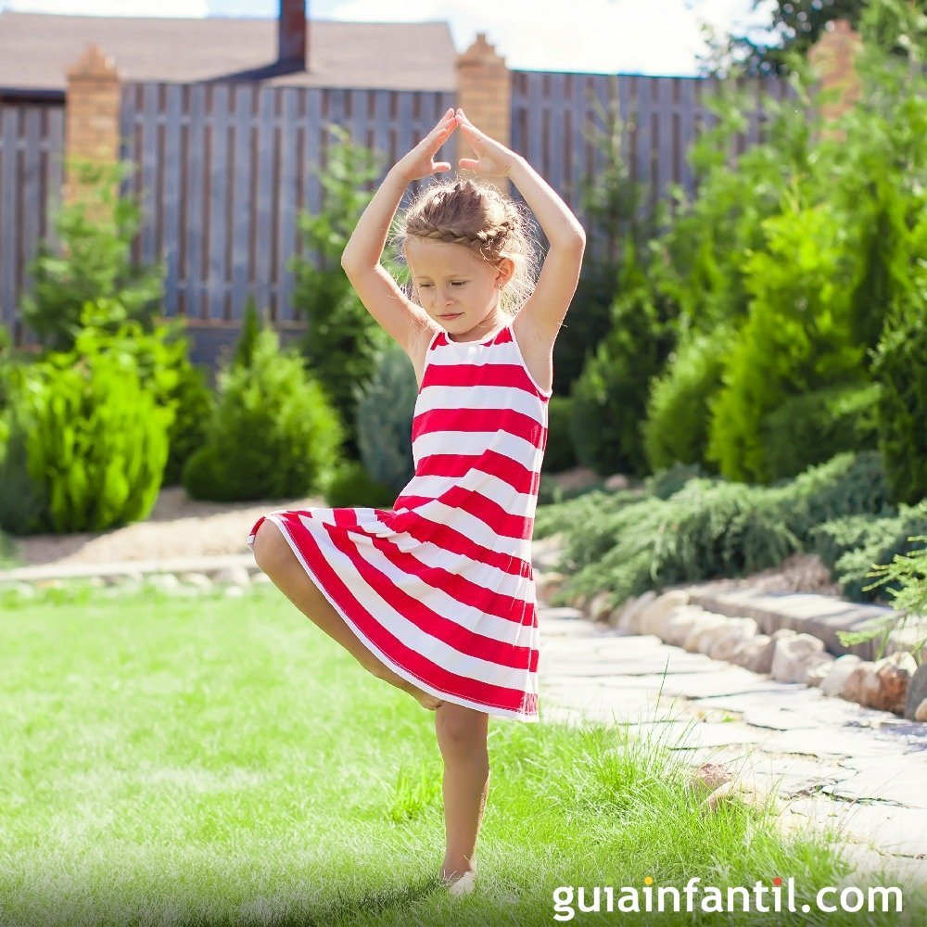

Actividad 4
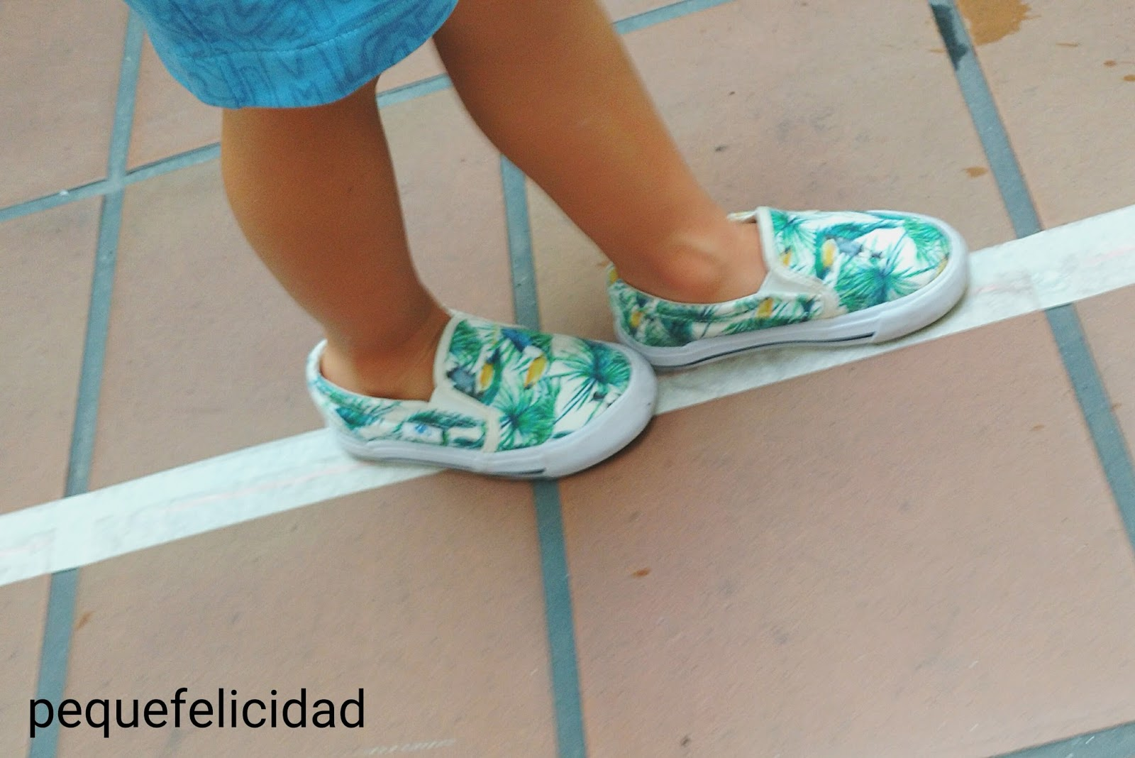

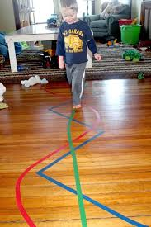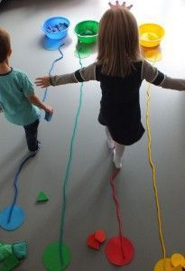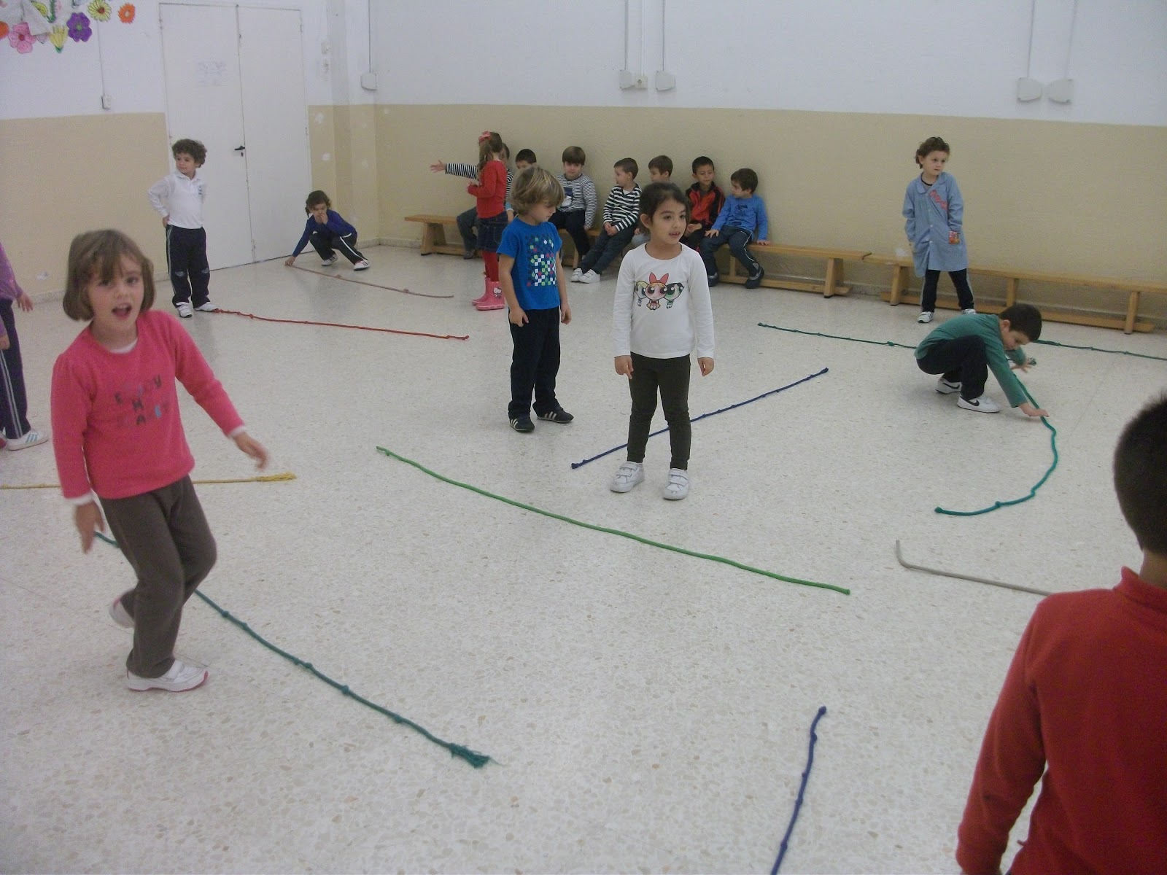

6.- Dibújate haciendo el ejercicio de equilibrio que más te haya gustado.

“Recuerda que siempre debes ser Lo Intentaré”

